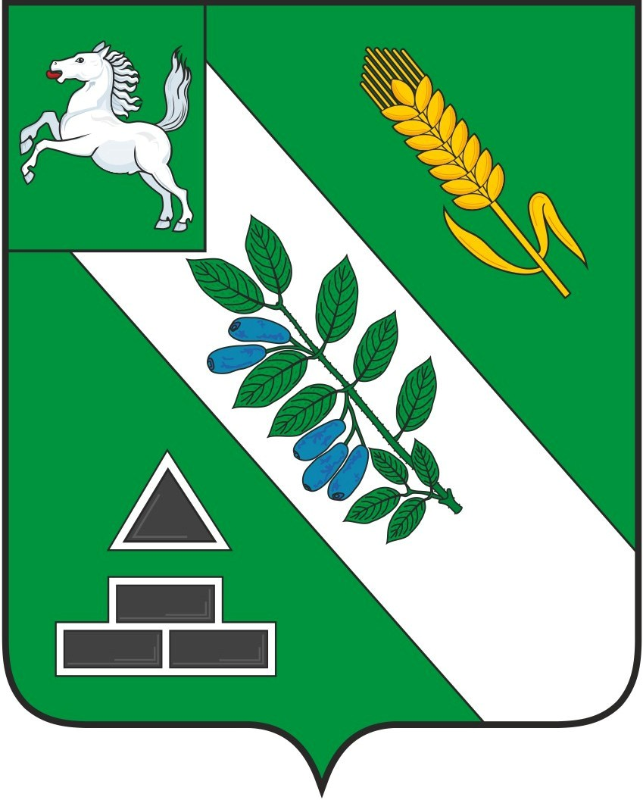
АДМИНИСТРАЦИЯ БАКЧАРСКОГО РАЙОНА
ПОСТАНОВЛЕНИЕ
№182
О внесении изменений в постановление Администрации Бакчарского района от 29.10.2021 № 626 «О предоставлении субсидий из местного бюджета Бакчарского района некоммерческим организациям, не являющимся государственными (муниципальными) учреждениями»
13.03.2023
В целях приведения нормативной правовой базы в соответствие с законодательством,

ПОСТАНОВЛЯЮ:
1. Внести следующее изменение в приложение № 1 к постановлению Администрации Бакчарского района от 29.10.2021 № 626 «О предоставлении субсидий из местного бюджета Бакчарского района некоммерческим организациям, не являющимся государственными (муниципальными) учреждениями»» (далее – приложение к Постановлению):
1) подпункт 3 подпункта 5.2 пункта 5 изложить в следующей редакции:
«3) получатель субсидии - не должен являться иностранными юридическими лицами, в том числе местом регистрации которых является государство или территория, включенные в утверждаемый Министерством финансов Российской Федерации перечень государств и территорий, используемых для промежуточного (офшорного) владения активами в Российской Федерации (далее - офшорные компании), а также российскими юридическими лицами, в уставном (складочном) капитале которых доля прямого или косвенного (через третьих лиц) участия офшорных компаний в совокупности превышает 25 процентов (если иное не предусмотрено законодательством Российской Федерации). При расчете доли участия офшорных компаний в капитале российских юридических лиц не учитывается прямое и (или) косвенное участие офшорных компаний в капитале публичных акционерных обществ (в том числе со статусом международной компании), акции которых обращаются на организованных торгах в Российской Федерации, а также косвенное участие таких офшорных компаний в капитале других российских юридических лиц, реализованное через участие в капитале указанных публичных акционерных обществ;».
2. Настоящее постановление вступает в силу с момента его официального опубликования.
3. Опубликовать настоящее постановление в порядке, предусмотренном Уставом муниципального образования «Бакчарский район».
4. Контроль за исполнением настоящего постановления возложить на заместителя Главы района по экономическим вопросам Иванову Ю.И.

Глава района
С.П. Ревера

